





I risultati di bilancio delle imprese campane al III trimestre /2012

Osservatorio Economico di Unioncamere Campania

Luca Lanza
luca.lanza@cam.camcom.it

Loredana Affinito
loredana.affinito@cam.camcom.it

- I risultati di bilancio
  - Premessa: le caratteristiche del campione
  - I risultati economici complessivi
  - I risultati economici per classe dimensionale delle imprese
  - I risultati economici distinti per comparto produttivo
  - I valori degli indici di bilancio

- I Risultati di bilancio

1.1 Premessa: le caratteristiche del campione
I risultati economici qui presentati riguardano un campione di 32.843 aziende pari al 34% delle imprese di capitali della regione. Si sottolinea che si tratta di un campione “stabile” nel triennio di valutazione, costituito cioè dalle stesse imprese in tutti e tre gli anni. La stabilità del campione rende significativo il confronto dei risultati aggregati nel periodo di valutazione.

1.2 I risultati economici complessivi
Tra il 2009 e il 2011, le imprese di capitali della regione Campania hanno registrato un incremento del valore della produzione di quasi il 12%. Anche il valore aggiunto è aumentato, ma solo del 7%.
Peggiorano, invece, i risultati relativi al reddito: l’ebit ha subito una contrazione di circa il 22%, il risultato ante imposte di circa il 37%, e l’utile netto aggregato nel 2011 diviene addirittura negativo.
Il confronto tra i valori assoluti di utile ante imposte e utile netto evidenzia come la perdita aggregata mostrata dalle imprese sia determinata dalle imposte pagate nell’esercizio 2011.
Nel 2011, il valore aggiunto è pari al 19% del valore della produzione.
Nel 2011, le imprese in utile sono risultate circa il 65% del campione considerato; il loro numero è diminuito di quasi il 2% rispetto all’anno precedente, mentre il loro valore della produzione aggregato è cresciuto dell’1%. Le sole società per azione “in utile” diminuiscono di poche unità, ma subiscono una contrazione del valore della produzione totale di oltre il 4%.
Nel 2011, rispetto a tutti gli indicatori economici, l’aggregato delle società di capitali campane è risultato al primo posto rispetto a gli analoghi insiemi delle altre regioni meridionali. Il valore della produzione e aggiunto della Campania sono leggermente inferiori al 60% di quelli medi nazionali.

1.3 I risultati economici per classe dimensionale delle imprese
Tra il 2009 e il 2011, la parte del sistema produttivo campano costituita dalle società di capitali non ha avuto variazioni rilevanti per quanto riguarda la distribuzione delle imprese per classe dimensionale.
Nel 2011, le “micro” imprese sono risultate oltre l’87% del totale; le “piccole” poco più del 10%. Il 2,1% è costituto dalle “medie” imprese, mente le grandi pesano per appena lo 0,3%. I valori del 2009 erano analoghi, con il peso delle “piccole” e delle “medie” leggermente inferiore.
Nel 2011, iI valore della produzione delle “grandi” e delle “medie” imprese insieme ha superato nettamente quello delle “piccole” e “delle “medie”. Nel 2010, i due valori erano allineati e nel 2009 era leggermente superiore quello di “piccole” e “micro”. In termini di ebit e di utile netto, le aziende di dimensione minore vanno decisamente meglio, soprattutto per le cattive performance delle grandi aziende nel 2011.
La dimensione media delle imprese in termini di valore della produzione è cresciuta in maniera modesta, passando da € 1,35 milioni nel 2009 a € 1,51 nel 2011; la mediana è passata da € 207.000 circa a € 233.000 circa.
Nel periodo 2009 – 2011, sono le “medie” aziende a mostrare le performance migliori. Aumenta il valore della produzione di oltre il 14%; l’ebit si riduce, ma in maniera modesta, mentre l’utile netto che aveva tenuto tra il 2009 e il 2010, crolla della metà nel 2011, rimanendo comunque ampiamente positivo. Per altro, l’aggregato delle medie aziende genera la parte prevalente del valore della produzione totale.
Molto peggio hanno fatto le “grandi”: pur aumentando il valore della produzione di quasi il 20% e avendo migliorato ebit e utile tra il 2009 e il 2010, subiscono un tracollo nel 2011 con risultati reddituali pesantemente negativi.
Le “piccole” e le “micro” aziende mostrano un andamento relativamente più stabile con incrementi più contenuti del valore della produzione, ma anche riduzioni meno consistenti dell’ebit e dell’utile netto. Anche le “micro” aziende, però, nel 2011 registrano un utile netto totale negativo.
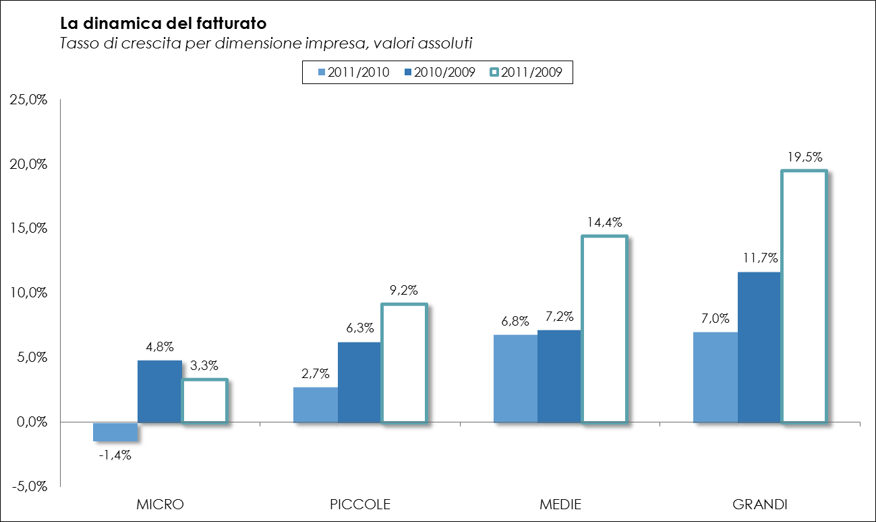
Tutte le categorie dimensionali di imprese vedono aumentare il patrimonio netto totale tra il 2009 e il 2011. Le “medie” aziende mostrano la crescita più consistente e stabile (+3,4% nel primo periodo e +4,7% nel secondo). Le “grandi aumentano di quasi il 17% tra il 2009 e il 2010, ma subiscono una diminuzione del 10% l’anno successivo. Anche in questo caso le “piccole” e le “micro” hanno andamenti complessivamente positivi ma più contenuti.
1.4 I risultati economici distinti per comparto produttivo
Nel 2011, il 37% del valore della produzione è generato dalle imprese del “commercio”; quasi il 27% del valore della produzione complessivo risulta realizzato dalle imprese del “manifatturiero, energia e minerario”. Minore, ma sempre consistente, il contributo delle “costruzioni” (poco più del 10%) e dei “servizi alle imprese” (poco più del 7%).
Anche in termini di valore aggiunto, l’economia campana mostra una partecipazione significativa di molti comparti diversi. Il principale generatore di valore aggiunto, il “manifatturiero, energia e minerario” pesa infatti per meno del 30%. “Commercio”, “costruzioni”, “servizi alle imprese” e “trasporti e spedizioni”, contribuiscono poi con valori tra il 19% e l’11%.
Il “manifatturiero, energia e minerario” mostra il maggior valore per quanto riguarda l’ebit e soprattutto il risultato ante imposte e netto.
“Trasporti e spedizioni”, “manifatturiero, energia e minerario” e “commercio” spiccano anche per dimensione media delle imprese, con valori rispettivamente di € 3,4 milioni, € 2,9 milioni e 2,4 milioni, pari nel primo caso a più del doppio della dimensione media di tutte le imprese registrate nei vari comparti (€ 1,6 milioni).
I tre principali settori risultano più allineati se si considerano i valori mediani: “trasporti e spedizioni” è al primo posto con un valore di € 0,58 milioni; segue il “manifatturiero, energia e minerario” con € 0,55 milioni e il “commercio” con € 0,54 milioni.
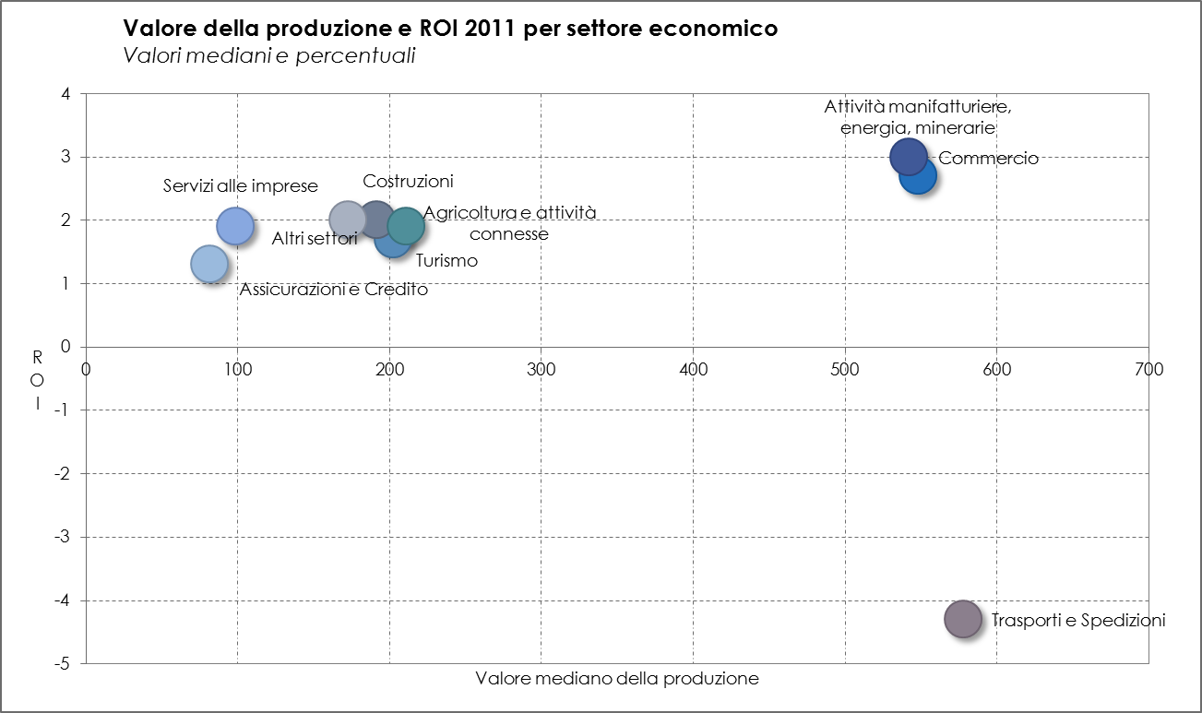

In tutti i comparti, le imprese in utile risultano numericamente maggiori di quelle in perdita. Il saldo positivo è particolarmente forte nel caso di “manifatturiero, energia e minerario, “commercio” e “costruzioni”.

1.5 I valori degli indici di bilancio
Nel 2011, il ROI complessivo si ferma ad un modestissimo 1,8%, in regresso rispetto al già basso 2,7% del 2010. Il risultato delle sole società in utile è migliore, ma si ferma a solo 4,2%.
Il ROE è addirittura negativo e pari a -0,2%, anch’esso in peggioramento rispetto al 2010. Le sole società in utile, invece, hanno un risultato consistente, pari al 9,4%. È importante, segnalare, la forte divaricazione tra il risultato di tutto il campione, inficiato dalle aziende in perdita e quello piuttosto discreto delle sole società in utile.
Il grado di indipendenza finanziaria (proporzione dell’attivo finanziato con capitale proprio) è piuttosto basso; peggiora tra il 2010 e il 2011 per tutto il campione passando dal 26,5% al 25,5%; per le sole società in utile, migliora leggermente dal 26,8% del 2010 al 27,2% del 2011.
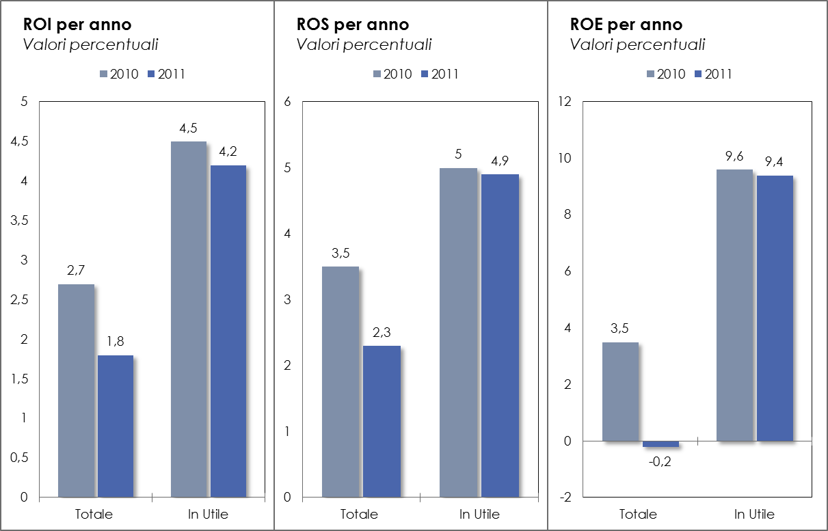

Tra i comparti e considerando le sole società in utile, il ROI maggiore si osserva nel “commercio” (4,9%), seguito dalle “turismo” (4,7%). Per quanto riguarda il ROE, la performance migliore è di “assicurazione e credito” (13,6%), insieme alle “costruzioni” (11,2%); seguono “commercio” e “manifatturiero, energia e minerario”, con un valore del 9%.

Il confronto con i risultati di altri territori va considerato solo come indicazione di massima, poiché la rilevanza del campione di società di capitali esaminato rispetto al totale delle società di capitali operanti nel territorio è molto diverso da provincia/regione a provincia/regione per ragioni di procedure camerali.
Si ricorda che sono considerate “grandi” le imprese con valore della produzione superiore a € 50 milioni; “medie”, le imprese con valore della produzione compreso tra € 10 e 50 milioni; “piccole”, le imprese con valore della produzione compreso tra € 2 e € 10 milioni; e “micro” le imprese con valore della produzione inferiore ai € 2 milioni.

